администрация МУНИЦИПАЛЬНОГО ОБРАЗОВАНИЯ СОСНОВОБОРСКИЙ ГОРОДСКОЙ ОКРУГ ЛЕНИНГРАДСКОЙ ОБЛАСТИ

постановление

от 19/11/2019 № 4215

О внесении изменений в постановление администрации
Сосновоборского городского округа от 11.04.2019 № 830
«Об утверждении и реализации плана мероприятий по развитию
общественной инфраструктуры муниципального значения
Сосновоборского городского округа на 2019 год»

В соответствии с распоряжением Правительства Ленинградской области от 14.11.2019 № 775-р «О внесении изменений в распоряжение Правительства Ленинградской области от 27 февраля 2019 года № 108-р «О распределении средств на поддержку муниципальных образований Ленинградской области по развитию общественной инфраструктуры муниципального значения в Ленинградской области на 2019 год» обусловленным обращением председателя постоянной комиссии по бюджету и налогам Т.В.Бездетко от 28 октября 2019 года №8-11103/2019, обращением депутата Законодательного собрания Ленинградской области Перминова А.А. в соответствии с письмом первому заместителю председателя Правительства Ленинградской области Р.И.Маркову от 21.10.2019 № 4644-1/19-06-0-9, администрация Сосновоборского городского округа п о с т а н о в л я е т:
1. Внести изменения в постановление администрации Сосновоборского городского округа от 11.04.2019 № 830 «Об утверждении и реализации плана мероприятий по развитию общественной инфраструктуры муниципального значения Сосновоборского городского округа на 2019 год» (с изменениями от 10.06.2019 № 1244, от 17.06.2019 № 1290, от 12.07.2019 № 1487, от 30.09.2019 № 2056):
1.1. В пункт 2.2. Плана мероприятий по развитию общественной инфраструктуры муниципального значения Сосновоборского городского округа на 2019 год, внести изменения в части уточнения суммы и наименования мероприятий, заменив словосочетание: «Укрепление материально-технической базы: Ремонт танцевального зала, оснащение видео, световым, звуковым оборудованием, мебелью МАУК «Дворец культуры «Строитель в сумме 3 000000,00» на словосочетание: «Укрепление материально-технической базы: Ремонт танцевального зала, оснащение видео, световым, звуковым оборудованием, мебелью и системой затемнения для проводимых в дневное время мероприятий (установкой автоматической системы блэк-аут) МАУК «Дворец культуры «Строитель» в сумме 5 000 000,00».
1.2. В разделе 2 Плана мероприятий по развитию общественной инфраструктуры муниципального значения Сосновоборского городского округа заменить текст «7 365 000,00 на 9 365 000,00».
2. Общему отделу администрации (Смолкина М.С.) обнародовать настоящее постановление на электронном сайте городской газеты «Маяк».
3. Отделу по связям с общественностью (пресс-центр) Комитета по общественной безопасности и информации (Никитина В.Г.) разместить настоящее постановление на официальном сайте Сосновоборского городского округа.
4. Настоящее постановление вступает в силу со дня официального обнародования.
5. Контроль за исполнением настоящего постановления оставляю за собой.

Глава Сосновоборского городского округа М.В.Воронков

Исп. Дикамбаева В.А.
КФ (881369)22176; ЛЕ

СОГЛАСОВАНО:

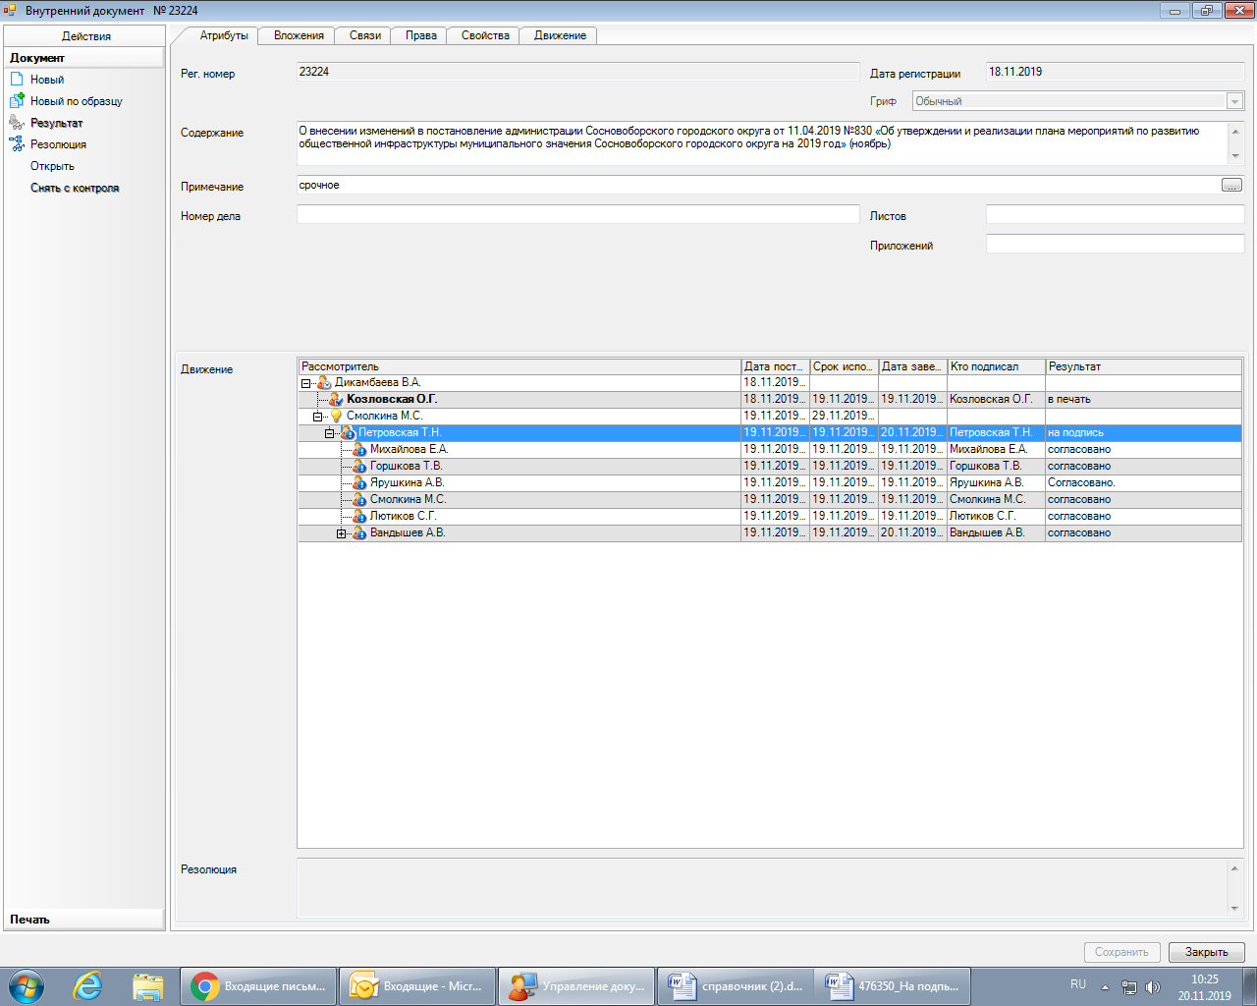

Рассылка:
ОО, КФ, ЦБ, ОРКиТ.

